慢慢买项目部署
备注：以下的顺序不可颠倒，服务器的后台接口的提供是基于数据库数据的，所以一定要先开启数据库，再开启服务器。

开启mongodb数据库
打开项目资源目录的mongodb文件夹，双击 mongostart.bat 即可启动数据库，注意双击后缀是bat不是双击exe。
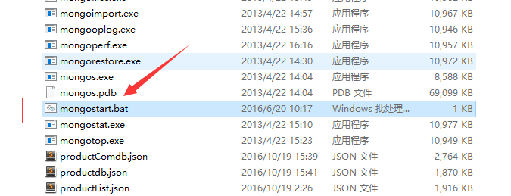

弹出的命令行不要关闭，若关闭了，对应提供的数据库服务也就关闭了。
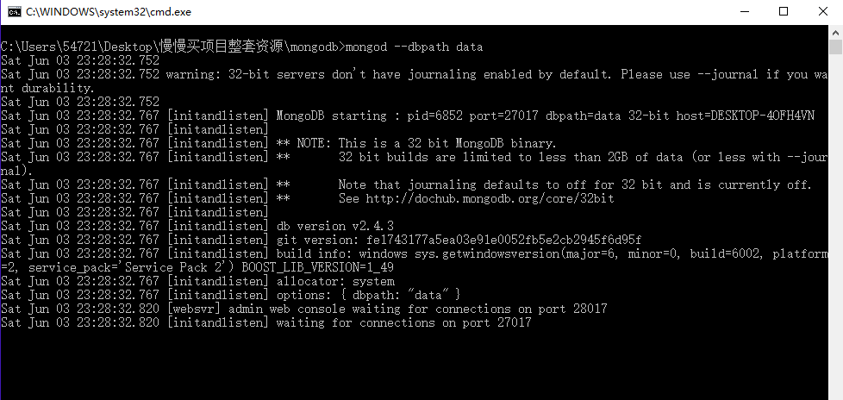
若出现闪退现象，可能是数据库上锁了，同样是mongodb文件夹下，打开data文件夹，删除 mongod.lock 锁文件，删除后重新 双击 mongostart.bat 操作即可。

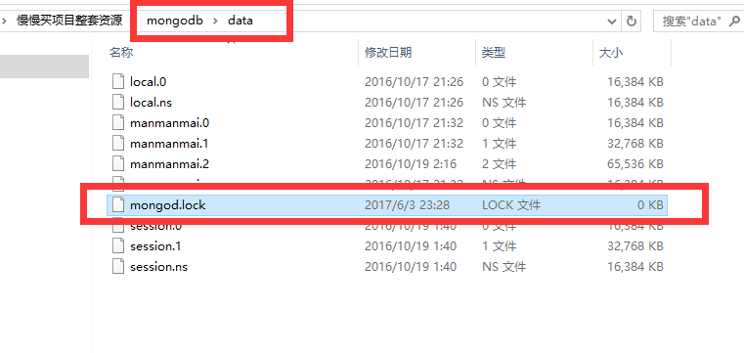
数据库退出关闭，通过Ctrl + C 进行关闭。

2、开启node服务器
打开项目资源目录的 MMBApiServer 文件夹，打开里面的src文件夹，双击 start.bat 即可启动服务器。
备注：如果数据库没开启，直接开启服务器，服务器会闪退。

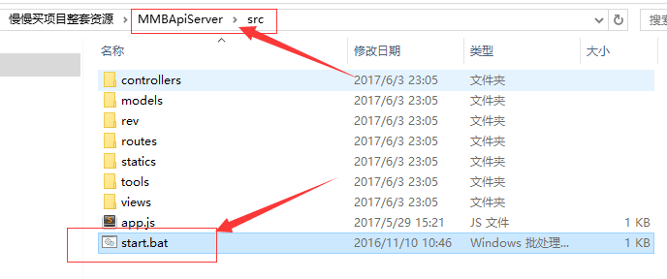

运行成功应该是这样：
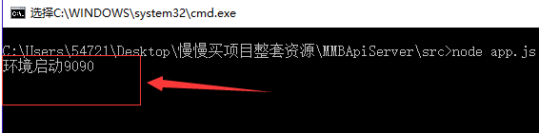

如果出现端口冲突的错误，可以打开MMBApiServer/src/app.js 进行端口修改。
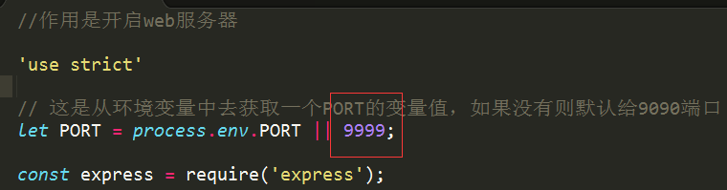

修改成功，再重新启动：
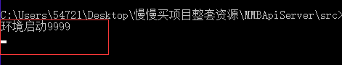

服务器端的关闭通过在命令行中 Ctrl + C 来进行关闭。

3、查看IP地址测试接口
- Win+R 打开运行，输入 cmd
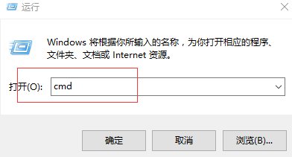

- 输入命令 ipconfig 查看自己的 ip地址
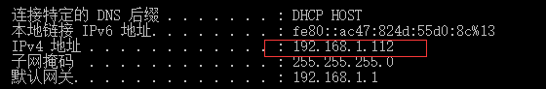
这里可以看到我的是 192.168.1.112

- 地址栏中输入 IP : 端口号 / 接口地址测试接口,获取数据。
打开慢慢买项目文档，可以看到首页菜单栏的api接口地址是 ***/api/getindexmenu。
在地址栏输入：192.168.1.112:9090/api/getindexmenu 进行测试

即： IP地址 或 域名地址 : 端口号 / 接口地址
=> 192.168.1.112:9090 /api/getindexmenu
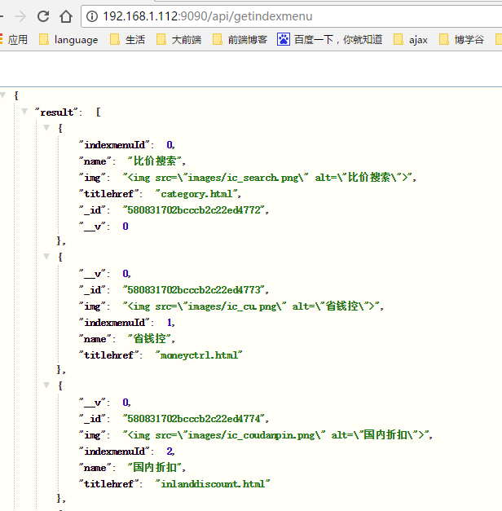
测试成功。

- 其他的接口测试访问方式类似，本次项目所有的请求都是获取数据，所以都是get请求，若接口要求进行传参，可以在url地址栏中通过 ? 拼接测试接口，返回数据格式一律是JSON对象格式。
请注意查看api文档中的传入api参数一栏，若需要传参但没有传，就很可能获取不到数据。以分类列表接口为例：
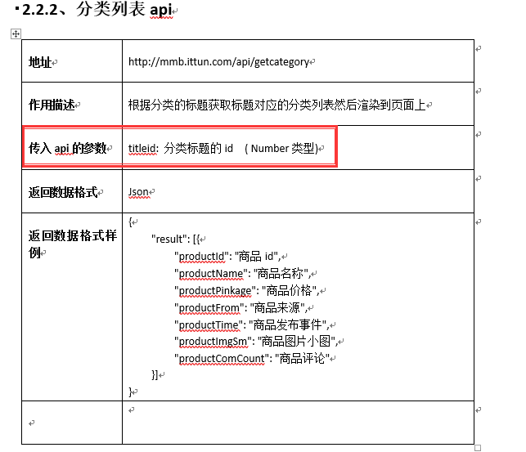此接口，数据接口访问方式为
http://192.168.1.112:9090/api/getcategory?titleid=0
测试结果:
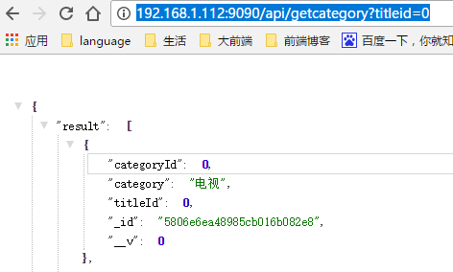
测试完成，部署成功。

4、数据库和node服务都正常开启仍无法访问
打开命令行工具，运行npm cache verify 命令，清除node缓存，然后重启MongoDB数据库和node服务。
